生命科學院 生化科技系 林芸薇 副教授
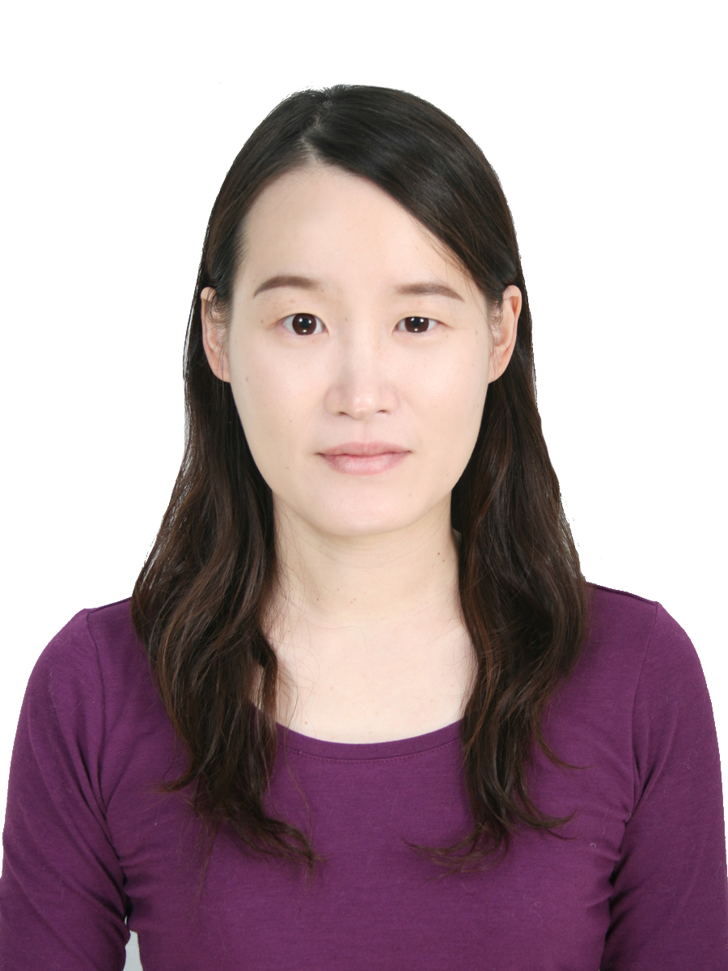
學歷
國立清華大學生命科學系 博士 1999/09 至2003/05
國立清華大學生命科學系 碩士 1997/09 至1999/06
私立輔仁大學生物系 學士 1993/09 至1997/06

經歷
國立嘉義大學 生化科技系 副教授 2009/08-present
國立嘉義大學 生化科技系 助理教授 2006/08 至2009/07
國立清華大學 生命科學系 博士後研究員 2003/06 至2006/07

自述
林芸薇，是一位國文老師幫我取的名字，父親說這個名字的含意是期許我將來能作為一位腳踏實地、純樸善良，對社會有貢獻的人。父親是位從事齒模的技士，母親是家管，勤儉持家，養育家中四個小孩，而我在家中排行長女，高中就讀高雄女中，於清華大學取得碩博士學位。在求學的道路上，遇到很多恩師，讓我體會到老師這份工作是會深切地撼動別人的職業，如同十年樹木，百年樹人一般。
在我就讀大學時遇到一位教分子生物學的李永安老師，他上課時很喜歡鼓勵同學發問，而且他生動的講解會讓學生勇於回答問題，因此我總是很期待上這門課，也拿到很好的成績，啟發我對分子生物學的熱愛，奠定我繼續走學術研究道路的基石。期許自己若有一天能當位老師，希望自己也能對學生有所助益。之後到清華大學生命科學系攻讀碩博班，在我就讀博士班的第三年，父親罹患了鼻咽癌末期，深怕我最愛的父親看不到我順利畢業，我很努力地在不到一年的時間完成博士論文，父親很高興地來學校參加我的畢業典禮，那也是我第一次看到父親很滿足的神情，之後不到半年的時間，父親就逝世了。後來，來到國立嘉義大學生化科技系任教。剛到學校的第一年，生活總是在準備教材與背課中渡過，系上的主任和同事給予我很多的協助，讓我可以盡快地進入狀況，十分感謝同事們的幫忙與照顧。在任教的過程中，我把每位學生都當成自己的家人，分享他們的歡笑與淚水，從旁幫助學生們，看著他們能有所成長、有所收穫皆是我努力教學的動力。課餘的休假期間，我會到社區的消防局或活動中心演講，將平時所學的專長分享給社區的居民，在演講過後，總是有很多的先生女士來相互討論交流，因此結交一些好朋友，這讓我感受到除了學生，我也能將自我的專業讓社會人士有所助益，十分開心與溫暖。
一分耕耘、一分收穫，這總是我給予學生們的座右銘，也是對於自我的要求。在教學與學術研究的道路上，要放棄是很容易的；相反地，要持續前進很困難，唯有一份對教學與研究的熱情與堅持，才能不被淘汰，這條道路雖然走起來很辛苦，但是很歡喜地接受它，陪伴學生們成長，作為學生永遠的後盾與支持的力量，是我持續努力的最大動力。

教學心得分享
首先感謝生命科學院老師們的謙讓，本人才有機會得到這份榮譽，感到很幸運。生命科學院內許多老師們都是我學習的榜樣，自己還有許多待加強的地方，謝謝學校給老師們的肯定。
到生化科技系任教已經有6年多的時間，教學最大的成就在於學生與我都有所成長。剛開始教書時，雖然每門課程都會背課5次以上，但是，縱使背得再流暢，學生沒有反應，自己也會覺得很無力，慢慢地每一年每一堂課去以學生的角度去看課程學習經過，發現無法激發學生的學習熱誠，學習效果是被打折的！所以，我從學生給我的反應慢慢調整我的教學方式，讓枯燥與制式的課程內容變的生動有趣，例如：當講授到細胞週期調控，我會以行駛汽車作比喻，cdc2比喻為引擎、cyclin為輪子、wee1為煞車、cdc25為加油，搭配誇張滑稽的肢體動作，引起學生有興趣聽講，此外設計take home message，加深同學學習印象。課程中設計一些問題，鼓勵同學們回答，若同學答對，會有飲料或點心以資鼓勵，表示聽得懂。若答錯了，向學生表示給老師機會重新講解。另外，上課時我習慣觀察學生的表情，有學生面露難色，表示不了解上課內容，會改變講解方式，利用下課時間詢問同學們有哪些地方講太快不懂之處，下堂課立刻重講。此外，每年都會視學生學習的成效，補充與更新教材，雖然會花不少時間與精神充實教材，但是能讓學生的學習更完整，是件十分值得的事。
每次上完課總是會給自己打分數，今天教得不錯，學生都很專心聽講，沒有人打瞌睡，學生很有反應，心情會特別愉悅。教不好或教太快，學生聽不懂，會自我檢討，改進後再重新出發。從與學生互動的過程中發現，學生們比想像中活潑且具創造力，給予他們舞台與機會，自己反而從他們身上學習很多新的事物。然而誘導他們主動學習且樂於學習，是件不容易的事。教學的過程中，發現若能結合時事或者親身的學習經驗能激發學生共鳴，進而導入學習。
教好書的確不容易！學生能從老師身上學習到的事物，除了專業領域的新知之外，應該還有一種無形的態度，老師能對課程能抱持著負責任的態度，學生也能感受到老師的熱誠。學生們畢業後，會寫信回來感謝老師，當初在校所學能讓他受益良多是我覺得最感欣慰之處。上課碰碰跳跳的講解是我的教學特色與方式，雖然有時看起來不像上課，反而是在看老師表演，但是學生上課時能被我吸引，進而喜歡學習，我覺得很棒。教育是良心的事業，所以我對這份工作戰戰兢兢，期許自己不要誤人子弟，把自己的專業毫無保留的傳授給學生們。自己的教學有很多需要改進之處，我會秉持一股永不熄滅的教學熱誠繼續走下去。

